10 писателей, скрывших свои
настоящие имена
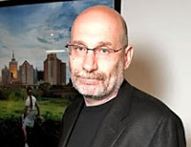
Брать псевдоним такая же древняя писательская традиция, как и сам литературный труд.
Еще в начале 17 века вышел труд «О подписях и знаках, под коими скрыты истинные имена» (1652), в котором анализировались источники псевдоимен писателей и поэтов.
Практически каждый, кто сумел опубликовать свое произведение в открытой печати, пользовался псевдонимом или множеством разнообразных псевдонимов. Причины бывают самые разнообразные: скромность, боязнь неуспеха, уход от преследований, неудовольствие семьи и просто эстетическая неудовлетворенность звучания собственного имени.
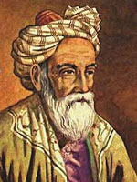
1. Сын персидского мастера, изготавливающие шатры, Гийас ад-Дин Абу-ль-Фатх Омар ибн Ибрахим стал поэтом, математиком, философом и астрономом. Во всем мире он известен как «палаточных дел мастер» Омар Хайям - именно так переводится литературный псевдоним поэта, избравшего для него название рода занятий своей семьи (ткани для шатров по-персидски «хайма»).

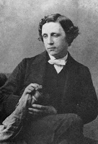2. Льюис Кэрролл – Чарлз Латуидж Доджон, знаменитый автор «Алисы в Стране Чудес», был также математиком, фотографом, логиком, изобретателем. Псевдоним выбран не случайно: писатель перевёл своё имя – Чарлз Латуидж – на латинский, получилось «Каролюс Людовикус», что по-английски звучит как Кэрролл Льюис. Затем поменял слова местами. О том, чтобы серьёзному учёному публиковать сказки под собственной фамилией, и речи быть не могло. Настоящая фамилия писателя частично «проявилась» в сказочном персонаже – неуклюжей, но остроумной и находчивой птице Додо, в которой сказочник изобразил себя.

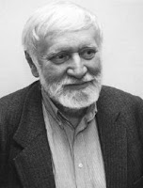
3. По схожим соображениям и наш соотечественник Игорь Всеволодович Можейко, широко известный писатель-фантаст Кир Булычев, вплоть до 1982 года скрывал свое настоящее имя, считая, что руководство Института Востоковедения, где он работал, посчитает фантастику несерьёзным занятием и уволит своего сотрудника. Псевдоним образован из имени жены писателя Киры Алексеевны Сошинской и девичьей фамилии матери, Марии Михайловны Булычёвой. Изначально псевдонимом Игоря Всеволодовича был «Кирилл Булычёв». Впоследствии имя «Кирилл» на обложках книг стали писать сокращённо — «Кир.», а потом сократили и точку, так и получился «Кир Булычёв». Встречалось и сочетание Кирилл Всеволодович Булычёв, хотя очень многие люди почему-то обращались к фантасту «Кир Кириллович».

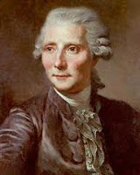
4. Раньше, чем Льюис Кэролл-Доджсон, свою настоящую фамилию отдал литературному герою другой сочинитель. Пьер-Огюстен Карон, он же всемирно известный драматург Бомарше имя цирюльника Фигаро сложил из двух слов fils (сын) и Caron. В 1756 г. Карон выгодно женился на богатой вдове и присоединил к своей фамилии прибавку де Бомарше по названию поместья жены (позднее он приобретает и дворянский титул). Брак оказывается несчастливым, и супруги вскоре начинают жить раздельно. Через десять месяцев после свадьбы жена Бомарше внезапно умирает, но полученное благодаря ей имя остается с Кароном навсегда.

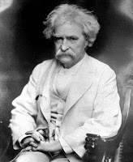
5. Настоящее имя Марка Твена - Сэмюэл Ленгхорн Клеменс. Для псевдонима он взял слова, которые произносят при измерении глубин реки, «мерка – две» ( mark-twen). «Мерка – две» - это глубина, достаточная для прохода судов, и эти слова часто слышал молодой Клеменс, работая машинистом на пароходе. Писатель признаётся: «Я был новоиспечённым журналистом, и мне нужен был псевдоним... и сделал все, что мог, чтобы это имя стало...знаком, символом, порукой в том, что все, подписанное так, - твердокаменная истина; удалось ли мне достичь этого, решать мне самому будет, пожалуй, нескромно».

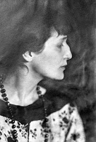
6. Анна Ахматова - Анна Андреевна Горенко, русская поэтесса, обязана своим литературным псевдонимом бабушке, которая вела свой род от татарского хана Ахмата. Фамилия бабушки Ахматова и стала литературным именем юной поэтессы. Позже Анна Андреевна рассказывала: "Только семнадцатилетняя шальная девчонка могла выбрать татарскую фамилию для русской поэтессы… Мне потому пришло на ум взять себе псевдоним, что папа, узнав о моих стихах, сказал: "Не срами мое имя". - "И не надо мне твоего имени!" - сказала я…" (Л. Чуковская «Записки об Анне Ахматовой»).

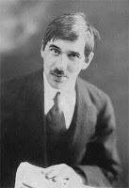
7. История рождения, да и имени знаменитого писателя, переводчика и литературоведа Корнея Ивановича Чуковского вообще похожа на приключенческий роман. Николай Васильевич Корнейчуков был незаконнорожденным сыном полтавской крестьянки Екатерины Корнейчук и петербургского студента знатного происхождения. После трех лет совместной жизни отец бросил незаконную семью и двоих детей — дочь Марусю и сына Николая. По метрике у Николая как незаконнорождённого вообще не было отчества. С начала литературной деятельности Корнейчуков, долгое время тяготившийся своей незаконнорожденностью, использовал псевдоним «Корней Чуковский», к которому позже присоединилось фиктивное отчество — «Иванович». Позднее Корней Иванович Чуковский стало его настоящим именем, отчеством и фамилией. Дети писателя носили отчество Корнеевичи и фамилию Чуковские.

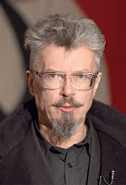
8. Эдуарду Вениаминовичу Савенко псевдоним Эдуард Лимонов придумал друг-художник. Молодой «Эдичка» считал, что такое имя выделит его среди конкурентов. Лимонов, скандальный писатель и популярный политик, сам давно стал литературным персонажем многих книг, в которых ему придумывают новые имена, остроумно используя псевдоним литератора. В детективных романах Льва Гурского выведен писатель Фердинанд Изюмов, в пьесе Владимира Максимова «Там вдали за бугром» главный персонаж — Варфоломей Ананасов, в романе Дэвида Гуревича «Путешествия с Дубинским и Клайвом» фигурирует русский эмигрант, писатель Бен Апельсинов.

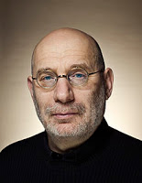
9. Один из самых популярных современных писателей Борис Акунин появился в 1998 года как псевдоним япониста, филолога, переводчика Григория Чхартишвили. Слово «акунин» с японского переводится как «злой гений». Сам писатель говорит: «Вообще эта история с псевдонимом была затеяна не для того, чтобы устраивать мистификацию. Псевдоним мне понадобился потому, что этот вид сочинительства очень не похож на все мои другие занятия». Чхартишвили пишет также еще и под другими псевдонимами. Почему они ему понадобились, читайте в интервью писателя здесь.

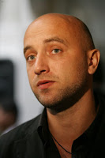
10. Еще один популярный современный писатель Захар Прилепин вовсе не Захар. Настоящее имя Прилепина Евгений. Почему именно имя Захар выбрано для псевдонима, писатель уже и сам не помнит. «Когда я начал писать свою прозу мне, наверно, показалось, что чисто эстетически Евгений звучит слишком размягчено. Я подумал, что имя Захар языческое, звучит брутально и рокочуще.Тем более у меня прадед по отцовской линии Захар, и мало того, отца моего во дворе все тоже называли Захар. Я подумал, раз у меня такое родовое имя, пускай я тоже буду Захаром".

